建设项目竣工环境保护
验收调查表
（公示版）

项目名称：温州绕城高速西南线沿线220kV南瑞、南
仙线等线路改造工程
建设单位：温州绕城高速公路西南线有限公司

编制单位：四川省核工业辐射测试防护院
编制日期：二〇一八年四月
目 录

表1 工程总体情况 1
表2 调查和监测范围、因子、敏感目标、重点 2
表3 验收执行标准 4
表4 工程概况 5
表5 环境影响评价回顾 10
表6 环境保护措施执行情况 13
表7 电磁环境、声环境监测 15
表8 环境影响调查 21
表9 环境管理及监测计划 24
表10 验收调查公示 26
表11 竣工环保验收调查结论与建议 27

表1 工程总体情况
工程名称 | 温州绕城高速西南线沿线220kV南瑞、南仙线等线路改造工程
建设单位 | 温州绕城高速公路西南线有限公司
法人代表 | 管连众 | 联系人 |  |  | 李云峰
通讯地址 | 温州市瓯海区站南路南瓯景园7栋综合楼
联系电话 | 15088988606 |  |  |  |  | 邮政编码 |  |  |  |  | 325014
建设地点 | 温州市瑞安市飞云镇、平阳县万全镇
工程性质 | 新建□改扩建技改□ |  |  | 行业类别 |  |  | 电力行业D4420
环境影响  报告表名称 | 温州绕城高速西南线沿线220kV南瑞、南仙线等线路改造工程环境影响报告表
环境影响  评价单位 | 中国电建集团华东勘测设计研究院有限公司
初步设计  单位 | 温州电力设计有限公司
环境影响评价审批部门 | 温州市环境保护局 | 文号 |  | 温环辐  〔2015〕10号 |  |  |  |  | 时间 | 2015年7月
环境保护设施设计单位 | 温州电力设计有限公司
环境保护设施施工单位 | 温州电力建设有限公司
环境保护设施监测单位 | 杭州旭辐检测技术有限公司
投资总概算  （万元） | 2230 |  | 环保投资  （万元） |  |  | 23.64 |  | 环保投资占总投资比例 |  |  |  | 1.06%
实际总投资（万元） | 2300 |  | 环保投资  （万元） |  |  | 25 |  | 环保投资占总投资比例 |  |  |  | 1.09%
环评主体  工程规模 | 220kV南瑞线改造工程：改线长度为0.4km（单回架空）；220kV南仙线改造工程：改线长度为0.45km（单回架空）；220kV瓯昆线改造工程：改线长度为3.5km（单回架空）。 |  | 工程开工日期 |  |  |  |  | 2015年11月02日
实际主体  工程规模 | 220kV南瑞线改造工程：改线长度为0.441km（单回架空）；220kV南仙线改造工程：改线长度为0.456km（单回架空）；220kV瓯昆线改造工程：改线长度为2.852km（单回架空）。 |  | 投入试运行日期 |  |  |  |  | 2016年12月10日

表2 调查和监测范围、因子、敏感目标、重点
调查  范围 | 根据《建设项目竣工环境保护验收技术规范输变电工程》HJ705-2014和《温州绕城高速西南线沿线220kV南瑞、南仙线等线路改造工程环境影响报告表》要求，调查项目和调查范围见表2-1。  表2-1 调查和监测范围
  调查对象 | 调查项目 | 调查和监测范围
  输电线路 | 生态 | 输电线路边导线外300m范围内区域
  输电线路 | 工频电场、工频磁场 | 架空线路边导线地面投影外两侧各40m带状区域
  输电线路 | 噪声 | 架空线路边导线地面投影外两侧各40m带状区域
环境监测  因子 | 电磁环境：工频电场、工频磁场。  声环境：输电线路途径区域环境保护目标噪声。
环境  敏感  目标 | 经资料研阅、现场调查，本工程实际环境敏感目标与环评文件中的环境敏感目标见表2-2。

续表2 调查和监测范围、因子、敏感目标、重点
环境  敏感  目标 | 表2-2 环评阶段和验收阶段环境敏感目标对照表
  行政  区域 | 项目名称 | 环评阶段 |  | 验收阶段 |  |  |  |  |  |  |  |  | 不一致  原因
  行政  区域 | 项目名称 | 环境敏感目标 | 最近位置关系 | 环境敏感目标 |  | 建筑物  特征 | 最近位置关系 |  | 塔号  线高 |  | 与架空线净空距离 |  | 不一致  原因
  电磁及声环境保护
  温州市平阳县万全镇 | 220kV南瑞线改造工程 | 平阳县万全镇陈岙村民房 | 最近距改造后线路边导线投影西侧约 25m | 平阳县万全镇陈岙村民房 | 1~2层坡顶砖房，2户 |  | 最近距改造后线路边导线投影西侧约 10m |  | 220kV南瑞4366线026#~027#之间，线高约60m |  | / |  | /
  温州市平阳县万全镇 | 220kV南仙线改造工程 | 平阳县万全镇东湾村民房 | 最近距改造后线路边导线投影东侧约 30m | 平阳县万全镇东湾村民房 | 1~3层坡顶砖房，5 户 |  | 最近距改造后线路边导线投影东侧约 30m |  | 220kV南仙4367线024#~025#之间，线高约41m |  | / |  | /
  温州市平阳县万全镇、瑞安市飞云镇 | 220kV瓯昆线改造工程 | 平阳县万全镇林庄村木盒厂 | 改造后线路边导线下方 | 平阳县万全镇林庄村木盒厂 | 1层坡顶砖房 |  | 改造后线路边导线下方 |  | 220kV塘昆2359线068#~069#之间，线高约25m |  | 20m
  温州市平阳县万全镇、瑞安市飞云镇 | 220kV瓯昆线改造工程 | 平阳县万全镇三都王村民房及温州绕城高速西南线工程第10标段工作委员会板房 | 最近户位于改造后线路边导线下方 | 平阳县万全镇三都王村民房及平阳万全至瑞安锦湖公路工程（平阳段）第二标段项目经理部 | 1~2层平（坡）顶砖（板）房，约15户 |  | 最近户位于改造后线路边导线下方 |  | 065#~067#之间，跨越处线高约25m |  | 18m |  | 温州绕城高速西南线工程第10标段工作委员会板房更名为平阳万全至瑞安锦湖公路工程（平阳段）第二标段项目经理部位置、规模不变
  生态环境保护目标
  行政  区域 | 项目名称 | 环评阶段保护对象 |  | 验收阶段保护对象
  温州市平阳县万全镇 | 220kV 南瑞线改造工程 | 沿线植被和动物 |  | 沿线植被和动物
  温州市平阳县万全镇 | 220kV 南仙线改造工程
  温州市平阳县万全镇、瑞安市飞云镇 | 220kV 瓯昆线改造工程
  水环境保护目标
  行政  区域 | 项目名称 | 环评阶段保护对象 | 环评阶段保护对象与工程位置关系 | 验收阶段保护对象 |  | 验收阶段保护对象与工程位置关系 |  | 塔号  线高 |  | 与架空线净空距离 |  | 不一致  原因
  温州市平阳县万全镇、瑞安市飞云镇 | 220kV 瓯昆线改造工程 | 万全镇瑶山河段 | 一档跨越 | 万全镇瑶山河段 |  | 一档跨越 |  | 066#~067#之间，  线高约25m |  | 约25m |  | /
调查重点 | 1、工程设计及环境影响评价文件中提出的造成环境影响的主要工程内容。  2、核查实际工程内容、方案设计变更情况和造成的环境影响变化情况。  3、环境保护目标基本情况及变更情况。  4、环境影响评价制度及其他环境保护规章制度执行情况。  5、环境保护设计文件、环境影响评价文件及其审批文件中提出的环境保护措施落实情况及其效果、环境风险防范与应急措施落实情况及其有效性。  6、环境质量和环境监测因子达标情况。  7、工程施工期和试运行期实际存在的及公众反映强烈的环境问题。  8、工程环境保护投资落实情况。

表3 验收执行标准
电磁环境  标准 | 电磁环境验收标准与环评标准一致，验收标准见表3-1。  表3-1 电磁环境标准限值
  监测因子 | 验收标准 | 标准来源
  工频电场 | 4kV/m | 《电磁环境控制限值》（GB8702-2014）
  工频磁场 | 100μT | 《电磁环境控制限值》（GB8702-2014）
声环境标准 | 声环境验收标准与环评标准一致，验收标准见表3-2。  表3-2 声环境标准限值
   | 执行类别 | 标准值限dB（A） |  | 验收标准
   | 执行类别 | 昼间 | 夜间 | 验收标准
  输电线路途径区域 | 2类 | 60 | 50 | 《声环境质量标准》（GB3096-2008）

表4 工程概况
工程地理位置
温州绕城高速西南线沿线 220kV 南瑞、南仙线等线路改造工程位于浙江省温州市瑞安市飞云镇、平阳县万全镇，其地理位置示意图见图4-1。

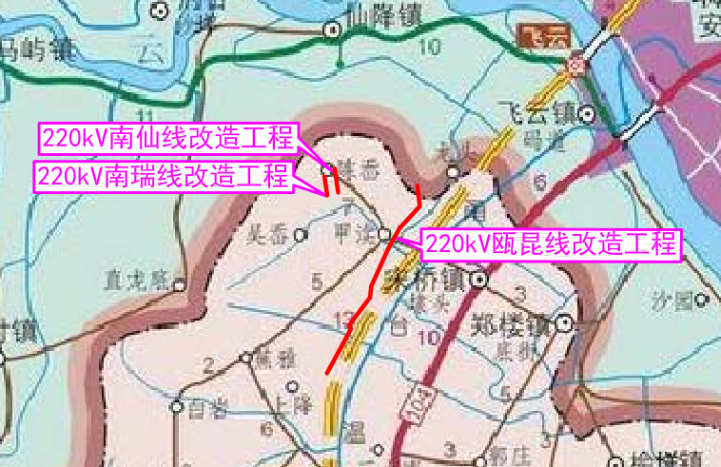
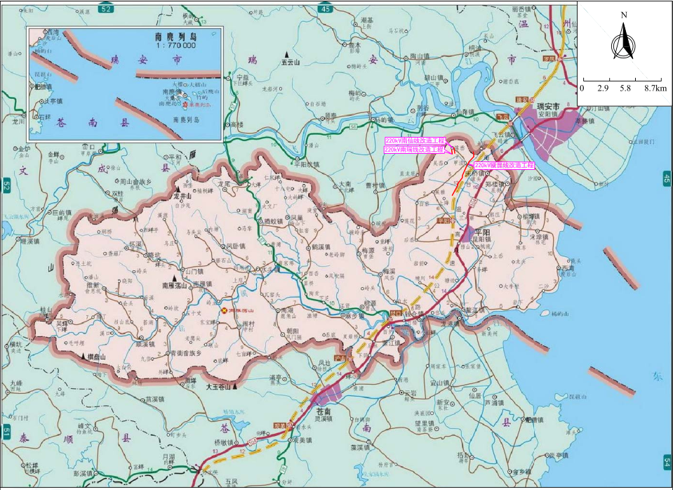

局部放大示意图

图4-1 工程地理位置示意图
续表4 工程概况
主要工程内容及规模
温州绕城高速西南线沿线220kV南瑞、南仙线等线路改造工程：其中220kV南瑞线改造工程改线长度为0.441km（单回架空）；220kV南仙线改造工程改线长度为0.456km（单回架空）；220kV瓯昆线改造工程改线长度为2.852km（单回架空）。本工程架空线路全线离地最低高度不小于7.5m，符合《110kV~750kV架空输电线路设计规范》相关要求。
该工程环境影响按远景规模进行评价。温州绕城高速西南线沿线 220kV 南瑞、南仙线等线路改造工程环评与实际建成工程内容及规模对照见表4-1。
表4-1 环评与实际建成工程内容及规模比较
工程主要内容 | 环评工程规模 |  | 验收工程规模
工程主要内容 | 本期规模 | 远景规模 | 验收工程规模
温州绕城高速西南线沿线220kV南瑞、南仙线等线路改造工程
线路长度(km) | 220kV南瑞线改造工程：改线长度为0.4km；220kV南仙线改造工程：改线长度为0.45km；220kV瓯昆线改造工程：改线长度为3.5km。 |  | 220kV南瑞线改造工程：改线长度为0.441km；220kV南仙线改造工程：改线长度为0.456km；220kV瓯昆线改造工程：改线长度为2.852km。
架设/敷设方式 | 均为单回路架空线架设 |  | 均为单回路架空线架设
导线型号 | JL/G1A-400/35 |  | JL/G1A-400/35
地线型号 | JLB20A-150 |  | JLB35-150
塔基（基） | 20 |  | 17

续表4 工程概况
输电线路路径
（1）本工程输电线路路径
220kV南瑞线改造工程：分别在25#大号侧40米、26#大号侧130米处各新建一基呼高43.8米耐张塔，对老线进行抬高改造。
220kV南仙线改造工程：分别在25#大号侧30米、26#大号侧215米处各新建一基呼高43.8米耐张塔，对老线进行抬高改造。
220kV瓯昆线改造工程：由大岙山82#小号侧新立铁塔起向南下山至瑞安看守所第三所西侧，线路右转沿规划万锦公路西侧至公安三所西南侧，然后向南跨过规划万锦公路后沿规划万锦公路东侧一直向南，跨过绕西南高速至三都王村北侧，接着向右跨规划万锦公路后再向左跨规划万锦公路至三都王村南侧，连续两次跨规划万锦公路避开三都王村不涉及万锦公路建设时拆除的民房，在此线路最后沿规划万锦公路东侧向南至89#小号侧新立铁塔与老线连接。
工程环境保护投资
工程投资总概算2230万元，其中环保投资23.64万元，环保投资比例1.06%；实际总投资2300万元，其中环保投资25万元，环保投资比例1.09%。

续表4 工程概况
工程环境保护投资
表4-1 工程环境保护投资情况
工程实际环保投资情况 |  |  | 环评阶段环保投资估算
治理项目 |  | 投资金额（万元） | 治理项目 | 投资金额（万元）
废水治理 | 施工设备清洗、沉淀池等 | 4.0 | 生产废水  （隔油池、沉淀池） | 3.8
绿化及生态 | 施工场地生态恢复、绿化  (塔基、牵张场等绿化恢复) | 20.0 | 施工场地生态恢复、绿化 | 19.84
固废 | 施工期生活垃圾、弃土等处置 | 0.5 | / | /
其他 | 输变电环保知识宣传等 | 0.5 | / | /
环保投资总计 |  | 25.0 | 环保投资总计 | 23.64
工程总投资 |  | 2300 | 工程总投资 | 2230
环保投资占总投资比例（%） |  | 1.09 | 环保投资占总投资比例（%） | 1.06
工程变更情况及变更原因
通过查阅工程设计、施工资料和相关协议、文件，环评阶段工程建设220kV南瑞线改造工程改线长度为0.4km（单回架空）；220kV南仙线改造工程改线长度为0.45km（单回架空）；220kV瓯昆线改造工程改线长度为3.5km（单回架空）。本工程线路实际建成220kV南瑞线改造工程改线长度为0.441km（单回架空）；220kV南仙线改造工程改线长度为0.456km（单回架空）；220kV瓯昆线改造工程改线长度为2.852km（单回架空），建设架空线路长度较环评阶段缩短了0.601km，原因为施工过程中对线路进行了线路路径的局部优化调整，但线路建成后路径与环评时基本一致。由于本工程线路总长度缩短了0.601km；输电线路没有横向位移超过500m的部分；没有因线路路径变化导致新增的环境保护目标，故根据关于印发《输变电建设项目重大变动清单（试行）》的通知 环办辐射[2016]84号文件，本工程不属于输变电建设项目重大变动。

表5 环境影响评价回顾
环境影响评价的主要环境影响预测及结论
《温州绕城高速西南线沿线220kV南瑞、南仙线等线路改造工程环境影响报告表》于2015年6月由中国电建集团华东勘测设计研究院有限公司编制完成，环评主要结论如下：
1、项目概况
温州绕城高速西南线沿线220kV南瑞、南仙线等线路改造工程位于温州市瑞安市飞云镇、平阳县万全镇，建设220kV南瑞线改造工程：改线长度为0.4km（单回架空）；220kV南仙线改造工程：改线长度为0.45km（单回架空）；220kV瓯昆线改造工程：改线长度为3.5km（单回架空）。
2、环境质量现状
根据监测结果显示，本次各迁改线路工程区域评价范围内住宅、工厂等有
公众居住的建筑物工频电场强度监测结果均小于评价标准 4kV/m，工频磁感应
强度检测结果均小于评价标准 0.1mT；耕地、园地、养殖水面、道路等场所工
频电场强度监测结果均小于评价标准 10kV/m。
根据监测结果，220kV 南瑞线改造工程、220kV 南仙线改造工程、220kV 瓯
昆线改造工程现有线路声环境评价范围内监测点位声环境质量均满足《声环境质量标准》(GB3096-2008)中的 2 类标准。
3、施工期环境影响
工程线路架设以人工为主，作业人员喧哗声持续时间短，影响范围不大；
施工汽车运输交通量小，交通噪声影响很小。工程线路施工历时较短，线路施
工噪声对周围环境不会有明显的不利影响。
施工生产废水主要来自机械设备冲洗和混凝土拌和废水，主要含浓度较高
的 SS、石油类等。输电线路混凝土一般采用人工拌和，除少量渗入地下外，基
本无废水排放。施工机械设备冲洗需设置隔油沉淀池处理后回用。
由于施工人员较少，施工时间短，且线路工程施工人员一般租用民房居住，产生的生活污水纳入当地已有的污水处理系统，对水环境影响较小。

续表5 环境影响评价回顾
环境影响评价的主要环境影响预测及结论
4、运行期环境影响
根据预测分析，工程线路在预测模式下工频电磁强度、工频磁感应强度随
着距边导线地面投影水平距离的增加总体呈现逐渐衰减趋势。
根据预测，当架空输电线路导线最低对地线高为 6.5m 时，各迁改线路工程评价范围内工频电场强度均满足《电磁环境控制限值》（GB8702-2014）耕地、园地、养殖水面、道路等场所工频电场强度10kV/m的标准限值；当架空输电线路导线最低对地线高为 8m 时，各迁改线路工程评价范围内地面 1.5m 处工频电场强度、工频磁感应强度均满足 4kV/m、0.1mT 的标准限值。
本工程 220kV 线路改造运行后，线路噪声对周围居民区的声环境影响较小，对沿线周围地区的声环境影响符合《声环境质量标准》（GB3096-2008）中相应标准。
5、公众参与
通过调查，居民及有关团体均对本工程的积极作用较为认可。
6、环保可行性结论
温州绕城高速西南线沿线 220kV 南瑞、南仙线等线路改造工程的建设符合
环境保护法律法规、符合国家产业政策、符合当地总体规划及生态功能区划、
改建方案得到了相关部门的同意。作为温州绕城高速公路西南线（仰义至阁巷）
工程配套工程，其建设对当地的社会经济发展将起到较大的促进作用，经济效
益、社会效益较明显。
工程建成运行后，对周围电磁环境、声环境和生态环境影响不大，同时对
水环境、环境空气等无影响。通过采取相应的环保措施及环境管理措施可以对
不利影响给予最大程度的减缓。因此，只要项目在建设中认真落实“三同时”，在建成运行后又能切实加强环保管理，做好环境污染综合防治工作，从环境保护角度看，温州绕城高速西南线沿线 220kV 南瑞、南仙线等线路改造工程的建设是可行的。

续表5 环境影响评价回顾
环境影响评价文件审批意见
2015年7月6日，温州市环境保护局以“温环辐【2015】10号”《关于温州绕城高速西南线沿线220kV南瑞、南仙线等线路改造工程环境影响报告表审批意见的函》对本工程环境影响报告表进行了批复。环评批复主要意见如下：
- 原则同意“报告表”的结论和建议，同意温州绕城高速西南线沿线220kV南瑞、南仙线等线路改造工程建设。
- 你公司在工程设计、施工中必须认真落实“报告表”提出的各项环保对策措施，并重点做好以下工作：
- 做好电磁环境保护工作，确保项目运行产生的工频电磁场均符合《电磁
环境控制限值》（GB8702-2014）中的标准要求。
- 加强施工期环境保护管理。施工生产废水须经处理达标，合理处置；建
筑垃圾由环卫部门统一收集处理，生活垃圾纳入当地垃圾处理系统；施工结束后及时恢复施工道路和临时施工用地的原有土地功能，做好场地平整和植被恢复，并做好项目的生态保护。
3、加强与公众的沟通与相关解释工作，减少公众对该项目安全防护及电磁辐射的疑虑，确保项目顺利实施。
三、项目建设必须严格执行环境保护“三同时”制度。项目竣工后，你公司应当按规定程序及时向我局申请环境保护设施竣工验收，验收合格后方可投入正式运行。

表6 环境保护措施执行情况
阶  段 | 影响  类别 | 环境影响报告表及审批文件中要求的环境保护措施 | 环境保护措施落实情况，未采取措施原因
前期 | 生态  影响 | / | /
前期 | 污染  影响 | 环评批复要求：  （1）做好电磁环境保护工作，确保项目运行产生的工频电磁场均符合《电磁环境控制限值》（GB8702-2014）中的标准要求。 | 已落实。  （1）输电线路路径，尽量避开了电磁环境敏感目标。  （2）设计阶段，按环评电磁环境达标要求进行工程设计，减小电磁环境影响。  （3）输电线路途径区域环境工频电场强度、磁感应强度均符合《电磁环境控制限值》（GB8702-2014）中规定的公众曝露控制限值（电场强度4kV/m和磁感应强度100μT）。
前期 | 社会  影响 | 环评批复要求：  (1)加强与公众的沟通与相关解释工作，减少公众对该项目安全防护及电磁辐射的疑虑，确保项目顺利实施。 | 已落实。  （1）建设单位已配合当地政府部门做好项目周边居民协调沟通，按政策落实土地征用、临时占地租用、青苗补偿等手续、费用。  （2）开展输变电工程环保知识宣传工作。
施工期 | 生态  影响 | 环评批复要求：  （1）施工结束后及时恢复施工道路和临时施工用地的原有土地功能，做好场地平整和植被恢复，并做好项目的生态保护。  环评文件要求：  （1）牵引场、施工临时道路等施工临时占地应在施工结束后恢复原有土地利用功能。 | 已落实。  （1）从现场踏勘情况看，临时占地均已恢复原貌，临时施工用地、牵张场上方土地已按原有功能进行恢复，基本未对生态环境产生影响。工程施工未造成明显的水土流失现象。
施工期 | 污染  影响 | 环评批复要求：  （1）加强施工期环境保护管理。施工生产废水须经处理达标，合理处置；建筑垃圾由环卫部门统一收集处理，生活垃圾纳入当地垃圾处理系统。 | 已落实。  （1）工程建设过程中做到文明施工，工程保养水、施工冲洗水经沉淀达标后排放。  （2）噪声治理：工程施工噪声均执行《建筑施工场界环境噪声排放标准》（GB12523-2011），文明施工，夜间不安排施工，施工期间未接到噪声扰民投诉。  （3）扬尘治理：施工废水经沉淀池沉淀后，上清液用于洒水降尘。  （4）施工过程中产生的建筑垃圾由环卫部门统一收集处理，生活垃圾纳入当地垃圾处理系统。

续表6 环境保护措施执行情况
阶  段 | 影响  类别 | 环境影响报告表及审批文件中要求的环境保护措施 | 环境保护措施落实情况，未采取措施原因
施  工  期 | 污染  影响 | 环评批复要求：  （2）项目建设必须严格执行环境保护“三同时”制度。 | 已落实。  （5）项目建设严格执行环境保护“三同时”制度，建设项目中防治污染的措施，与主体工程同时设计、同时施工、同时投产使用。
施  工  期 | 社会  影响 | / | /
试运行期 | 生态  影响 | / | /
试运行期 | 污染  影响 | 环评文件要求：  （1）竣工验收阶段对工程电磁、声环境进行监测。  （2）输电线路周围声环境质量标准均执行《声环境质量标准》（GB3096-2008）2类标准。  环评批复要求：  （1）做好电磁环境保护工作，确保项目运行产生的工频电磁场均符合《电磁环境控制限值》（GB8702-2014）中的标准要求。 | 已落实。  （1）委托杭州旭辐检测技术有限公司对该工程工频电场、工频磁场、噪声进行了监测。  （2）监测结果表明，输电线路途径区域环境工频电场强度、磁感应强度均符合《电磁环境控制限值》（GB8702-2014）中规定的公众曝露控制限值（电场强度4kV/m和磁感应强度100μT）。  （3）噪声监测结果表明，输电线路周围声环境质量标准符合《声环境质量标准》（GB3096-2008）2类标准。
试运行期 | 社会影响 | 环评批复要求：  - 项目建设必须严格执行环境保护“三同时”制度。项目竣工后，你公司应当按规定程序及时向我局申请环境保护设施竣工验收，验收合格后方可投入正式运行。 | 已落实。  （1）建设项目严格执行环保“三同时”制度，项目污染防治设施和措施与主体工程同时设计、同时施工、同时投产使用，正在按《建设项目环境保护管理条例》（2017修订）等相关要求组织竣工环境保护验收。

表7 电磁环境、声环境监测
电磁环境监测 | 电磁环境监测因子及频次  电磁环境监测因子：工频电场、工频磁场。  监测频次：在工程正常运行工况下测量一次。
电磁环境监测 | 监测布点及测量方法  （1）监测方法  监测布点及测量方法依据《交流输变电工程电磁环境监测方法（试行）》（HJ681-2013）、《环境影响评价技术导则 输变电工程》（HJ24-2014）。  （2）监测布点  1.线路衰减断面的监测布点  工频电场强度、工频磁感应强度：根据本工程线路特点，共设置4个监测断面，220kV架空线路衰减断面监测以边相导线弧垂最低位置为起点，测点间距为5m，顺序测至距离边导线对地投影外40m处为止。监测点选择在地势平坦、远离树木的空地上。（其中220kV南瑞4366线和220kV南仙4367线为并行架空线路，两侧导线弧垂最低位置相距32m，故在两导线之间也布置一处监测断面）。  2.线路环境保护目标的监测布点  选择在建筑物靠近输变电工程的一侧，且距离建筑物不小于1m处布点。监测点选择在地势平坦、远离树木的空地上
电磁环境监测 | 监测单位、监测时间、监测环境条件  验收监测单位：杭州旭辐检测技术有限公司。  监测时间：2017年12月21日。  验收监测期间环境条件：验收监测期间气象条件见表7-1。由表7-1可知，监测期间气象条件符合监测规范及仪器使用要求。  表7-1 监测期间气象条件
  日期 | 天气 | 风速 | 温度 | 湿度
  2017年12月21日 | 晴 | <1m/s | 4~14℃ | 52~57％

续表7 电磁环境、声环境监测
电磁环境监测 | 监测仪器及工况  工频电场、工频磁场监测仪器：电磁辐射测量仪；型号：SMP600；校准单位：上海市计量测试技术研究院；校准证书编号：2017F33-10-1260483001 ；校准有效期限：2017年10月18日-2018年10月17日。  验收监测期间，本工程按设计电压等级正常运行。
电磁环境监测 | 监测结果  本工程工频电场强度、磁感应强度监测结果见表7-3。  表7-3 工频电场强度、磁感应强度监测结果
  点位  编号 | 监测点位描述 | 工频电场强度（V/m） | 磁感应强度  （nT） | 备注
  ◇1 | 平阳万全至瑞安锦湖公路工程（平阳段）第二标段项目经理部门前 | 365.5 | 331.2 | 220kV塘昆2359线065#~066#之间，线路跨越，线高约31m
  ◇2 | 线路东侧三都王村吴*波2层坡顶房门前，距线约15m | 313.9 | 224.9 | 065#~066#之间，线高约31m
  ◇3 | 线路西侧三都王村振兴路13号门前，距线约18m | 309.7 | 513.3 | 066#~067#之间，线高约26m
  ◇4 | 三都王村振兴路12号门前 | 433.3 | 455.2 | 066#~067#之间，线路跨越，线高约25m
  ◇5 | 三都王村出租房05号门前 | 385.7 | 481.6 | 066#~067#之间，线路跨越，线高约25m
  ◇6 | 线路东侧三都王村王*昌2层坡顶房门前，距线约10m | 358.7 | 389.2 | 066#~067#之间，线路跨越，线高约25m
  ◇7 | 林庄村木盒厂门前 | 366.2 | 582.0 | 068#~069#之间，线路跨越，线高约25m
  ◇8 | 架空线路东侧边导线地面投影处 | 521.3 | 411.1 | 066#~067#之间，线高约30m
  ◇8 | 往东5m | 859.6 | 359.1 | 066#~067#之间，线高约30m
  ◇8 | 往东10m | 782.3 | 307.2 | 066#~067#之间，线高约30m
  ◇8 | 往东15m | 751.7 | 298.7 | 066#~067#之间，线高约30m
  ◇8 | 往东20m | 714.0 | 230.2 | 066#~067#之间，线高约30m
  ◇8 | 往东25m | 387.4 | 202.4 | 066#~067#之间，线高约30m
  ◇8 | 往东30m | 354.5 | 170.1 | 066#~067#之间，线高约30m
  ◇8 | 往东35m | 229.3 | 140.4 | 066#~067#之间，线高约30m
  ◇8 | 往东40m | 193.9 | 125.1 | 066#~067#之间，线高约30m

续表7 电磁环境、声环境监测
电磁环境监测 | 续表7-3 工频电场强度、磁感应强度监测结果
  点位  编号 | 监测点位描述 | 工频电场强度  （V/m） | 磁感应强度  （nT） | 备注
  ◇9 | 线路西侧朱山太阴宫南侧，距线约10m | 48.45 | 103.2 | 220kV南瑞4366线026#~027#之间，线高约60m
  ◇10 | 线路东侧东湾村和平路37号门前，距线约15m | 192.6 | 100.7 | 220kV南仙4367线024#~025#之间，线高约41m
  ◇11 | 东湾村和平路75号门前 | 151.9 | 233.7 | 024#~025#之间，线路跨越，线高约41m
  ◇11 | 东湾村和平路75号二楼阳台 | 684.3 | 287.9 | 024#~025#之间，线路跨越，线高约41m
  ◇12 | 架空线路西侧边导线地面投影处 | 744.5 | 177.8 | 220kV南瑞4366线025#~026#之间，线高约40m
  ◇12 | 往西5m | 756.3 | 160.6 | 220kV南瑞4366线025#~026#之间，线高约40m
  ◇12 | 往西10m | 734.4 | 145.2 | 220kV南瑞4366线025#~026#之间，线高约40m
  ◇12 | 往西15m | 645.6 | 129.5 | 220kV南瑞4366线025#~026#之间，线高约40m
  ◇12 | 往西20m | 567.0 | 112.9 | 220kV南瑞4366线025#~026#之间，线高约40m
  ◇12 | 往西25m | 536.7 | 102.1 | 220kV南瑞4366线025#~026#之间，线高约40m
  ◇12 | 往西30m | 452.8 | 92.71 | 220kV南瑞4366线025#~026#之间，线高约40m
  ◇12 | 往西35m | 423.1 | 81.97 | 220kV南瑞4366线025#~026#之间，线高约40m
  ◇12 | 往西40m | 337.6 | 75.82 | 220kV南瑞4366线025#~026#之间，线高约40m
  ◇13 | 架空线路东侧边导线地面投影处 | 402.5 | 187.8 | 220kV南仙4367线025#~026#之间，线高约40m
  ◇13 | 往东5m | 373.0 | 212.1 | 220kV南仙4367线025#~026#之间，线高约40m
  ◇13 | 往东10m | 352.8 | 204.2 | 220kV南仙4367线025#~026#之间，线高约40m
  ◇13 | 往东15m | 334.2 | 198.3 | 220kV南仙4367线025#~026#之间，线高约40m
  ◇13 | 往东20m | 287.9 | 192.1 | 220kV南仙4367线025#~026#之间，线高约40m
  ◇13 | 往东25m | 253.6 | 170.1 | 220kV南仙4367线025#~026#之间，线高约40m
  ◇13 | 往东30m | 200.8 | 164.9 | 220kV南仙4367线025#~026#之间，线高约40m
  ◇13 | 往东35m | 178.2 | 150.1 | 220kV南仙4367线025#~026#之间，线高约40m
  ◇13 | 往东40m | 170.8 | 140.1 | 220kV南仙4367线025#~026#之间，线高约40m

续表7 电磁环境、声环境监测
电磁环境监测 | 监测结果  续表7-3 工频电场强度、磁感应强度监测结果  监测结果表明，输电线路途径区域环境工频电场强度为48.45~684.3V/m，磁感应强度为0.1007~0.5820μT，架空线路衰减断面工频电场强度为170.8~859.6V/m，磁感应强度为0.0758~0.4111μT，均符合验收标准《电磁环境控制限值》（GB8702-2014）中规定的公众曝露控制限值（电场强度4kV/m和磁感应强度100μT）。
  点位  编号 | 监测点位描述 | 工频电场强度  （V/m） | 磁感应强度  （nT） | 备注
  ◇14 | 220kV南仙4367线西侧边导线地面投影处 | 424.2 | 141.9 | 线高约40m
  ◇14 | 往西1m | 443.9 | 140.2 | 线高约40m
  ◇14 | 往西6m | 407.2 | 126.3 | 线高约40m
  ◇14 | 往西11m | 459.4 | 111.8 | 线高约40m
  ◇14 | 往西16m | 519.1 | 106.2 | 线高约40m
  ◇14 | 往西21m | 478.1 | 106.9 | 线高约40m
  ◇14 | 往西26m | 494.2 | 115.9 | 线高约40m
  ◇14 | 往西31m | 536.6 | 142.0 | 线高约40m
  ◇14 | 往西32m  （220kV南瑞4366线东侧边导线地面投影处） | 548.3 | 153.4 | 线高约40m

续表7 电磁环境、声环境监测
声环境监测 | 声环境监测频次  监测频次：2次/天，昼间和夜间各1次，监测时间一天。
声环境监测 | 监测布点及监测方法  输电线路途径区域环境保护目标噪声监测布点、监测方法依据《声环境质量标准》（GB 3096-2008）。
声环境监测 | 监测单位、监测时间、监测环境条件  验收监测单位：杭州旭辐检测技术有限公司。  监测时间：2017年12月21日。  验收监测期间环境条件：验收监测期间气象条件见表7-4。由表7-4可知，监测期间气象条件符合监测规范及仪器使用要求。  表7-4 监测期间气象条件
  日期 |  | 天气 | 风速 | 温度 | 湿度
  2017年12月21日 |  | 晴 | <1m/s | 4~14℃ | 52~57％
  昼间：  10：00~12：00 | 夜间：  22：00~24：00
声环境监测 | 监测仪器及工况  监测仪器  噪声监测仪器：多功能声级计；型号：AWA5661。检定单位：浙江省计量科学研究院；检定证书编号：HJ-2016122549；校准有效期：2016年12月27日～2017年12月26日。  验收监测期间，本工程按设计电压等级正常运行。
声环境监测 | 监测结果  本工程噪声监测结果见表7-5。

续表7 电磁环境、声环境监测
声环境监测 | 表7-5 噪声监测结果  噪声监测结果表明，输电线路周围环境昼间噪声为44.1~56.2dB（A），夜间噪声为38.2~44.7dB（A），符合《声环境质量标准》（GB3096-2008）2类标准要求。
  点位  编号 | 监测点位描述 | 监测结果，  dB（A） |  | 验收标准 | 执行标准
  点位  编号 | 监测点位描述 | 昼间 | 夜间 | 验收标准 | 执行标准
  ☆1 | 平阳万全至瑞安锦湖公路工程（平阳段）第二标段项目经理部门前 | 52.9 | 44.7 | 《声环境质量标准》（GB3096-2008） | 2类
  ☆2 | 线路东侧三都王村吴*波2层坡顶房门前，距线约15m | 51.6 | 44.2 | 《声环境质量标准》（GB3096-2008） | 2类
  ☆3 | 线路西侧三都王村振兴路13号门前，距线约18m | 46.3 | 39.6 | 《声环境质量标准》（GB3096-2008） | 2类
  ☆4 | 三都王村振兴路12号门前 | 45.9 | 38.9 | 《声环境质量标准》（GB3096-2008） | 2类
  ☆5 | 三都王村出租房05号门前 | 46.1 | 39.2 | 《声环境质量标准》（GB3096-2008） | 2类
  ☆6 | 线路东侧三都王村王*昌2层坡顶房门前，距线约10m | 45.7 | 39.4 | 《声环境质量标准》（GB3096-2008） | 2类
  ☆7 | 林庄村木盒厂门前 | 56.2 | 40.3 | 《声环境质量标准》（GB3096-2008） | 2类
  ☆8 | 线路西侧朱山太阴宫南侧，距线约10m | 45.9 | 39.2 | 《声环境质量标准》（GB3096-2008） | 2类
  ☆9 | 线路东侧东湾村和平路37号门前，距线约15m | 44.2 | 38.6 | 《声环境质量标准》（GB3096-2008） | 2类
  ☆10 | 东湾村和平路75号门前 | 44.1 | 38.3 | 《声环境质量标准》（GB3096-2008） | 2类
  ☆10 | 东湾村和平路75号二楼阳台 | 44.3 | 38.2 | 《声环境质量标准》（GB3096-2008） | 2类

表8 环境影响调查
施工期 | 生态  影响 | （1）自然生态影响  本工程调查范围内无生态敏感目标，不涉及珍稀野生、需要特殊保护的动、植物和水生生物。工程建设未改变当地地形地貌和自然植被。因此工程建设自然生态影响较小。  （2）农业生态影响  经调查，本工程占地为农业用地及建设用地，但不属于基本农田。工程占地不可避免改变了土地利用性质，但建设单位按规定交纳了土地征用补偿金。  工程施工对周围农作物造成影响；对受损的青苗，建设单位按政策规定进行了经济补偿。  本工程使用牵张机牵引架线。工程施工结束后，施工单位对牵张场及施工道路等临时占地进行了平整、清理、恢复，原有塔基拆除后占地已进行复绿。现场调查未发现工程建设破坏当地农业灌溉系统等现象。  在采取补偿措施后，工程建设对农业生态影响较小。  （3）水土流失影响调查  本工程对水土流失影响主要集中在施工期。由于土方开挖扰动原地形地貌，损坏原有土地，使工程区土壤可蚀性指数升高，表层土抗蚀能力减弱。调查结果表明，原有塔基拆除后占地生态已恢复到周围现状生态水平，恢复良好，工程建设引起的水土流失现象基本恢复到施工前水平。  （4）生态保护措施有效性分析  调查结果表明，本工程选址避开了生态敏感目标。建设单位对工程占用耕地采取了补偿措施；工程施工临时占地已按原有的土地功能进行了恢复。所采取的水土保持工程措施、植物措施、临时措施、管理措施等有效防治了水土流失。因此，工程建设造成的生态环境影响较小。本工程周围生态现状见图8-1~图8~4。

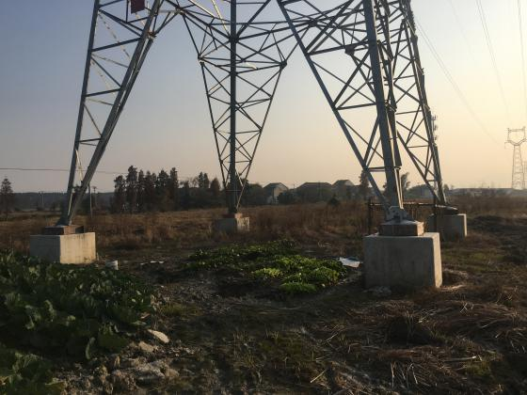 | 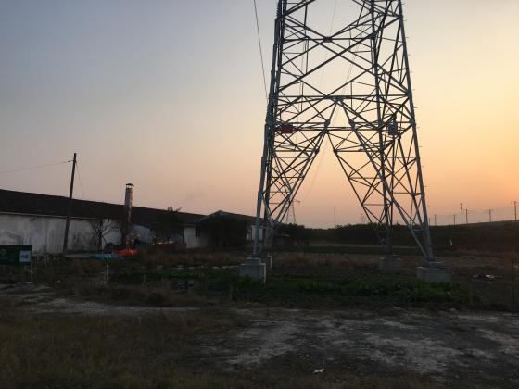
图8-1 塔基恢复情况 | 图8-2 塔基恢复情况
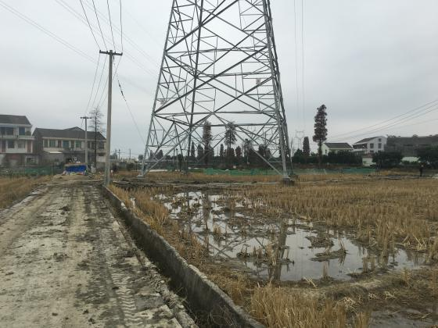 | 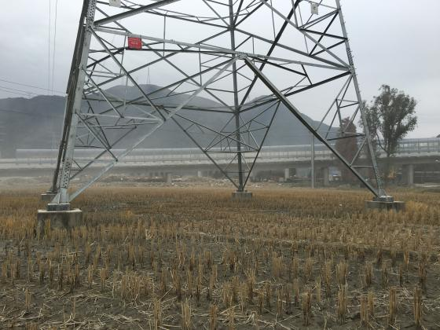
图8-3 塔基恢复情况 | 图8-4 塔基恢复情况

续表8 环境影响调查
施工期 | 污染  影响 | （1）声环境影响  工程施工期采用低噪声施工设备，合理安排施工作业时间。打桩和混凝土浇注等高噪声施工作业安排在白天进行。  （2）水环境影响  输电线路施工时施工人员较少，租用附近农民房居住，无集中生活区，生活污水利用当地化粪池。  （3）固体废物影响  本工程施工过程中产生的建筑垃圾由环卫部门统一收集处理，生活垃圾纳入当地垃圾处理系统，拆除原有架空线路和塔基产生的金属材料由国网浙江省电力公司温州供电公司回收进行行综合利用。  验收调查期间，未接到有关施工期间造成的环境影响投诉。
施工期 | 社会  影响 | 工程施工区未涉及具有保护价值的文物和遗迹。
试  运行期 | 生态  影响 | 本工程临时占地已恢复，工程运行对生态无影响。
试  运行期 | 污染  影响 | （1）电磁环境影响  监测结果表明，输电线路途径区域环境工频电场强度为48.45~684.3V/m，磁感应强度为0.1007~0.5820μT，架空线路衰减断面工频电场强度为170.8~859.6V/m，磁感应强度为0.0758~0.4111μT，均符合验收标准《电磁环境控制限值》（GB8702-2014）中规定的公众曝露控制限值（电场强度4kV/m和磁感应强度100μT）。  （2）声环境影响  噪声监测结果表明，输电线路周围环境昼间噪声为44.1~56.2dB（A），夜间噪声为38.2~44.7dB（A），符合《声环境质量标准》（GB3096-2008）2类标准要求。  （3）水环境影响  输电线路运行期不产生废水排放。  （4）固体废物  输电线路正常运行时不产生固体废弃物。

表9 环境管理及监测计划
环境管理机构设置
（1）施工期环境管理
施工期环境保护管理由工程建设单位和施工单位共同负责。施工期环境管理实行项目经理负责制和工程质理监理制，设环保兼职。工程建设单位对工程施工单位环境保护管理工作负监督管理责任。
（2）运行期环境管理
建设单位设有兼职环保人员对输电线路的建设、生产全过程实行监督管理，其主要工作内容如下：
（1）负责办理建设项目的环保报批手续。
- 参与制定建设项目环保治理方案和竣工验收等工作。
- 检查、监督项目环保治理措施在建设过程中的落实情况。
在建设项目投运后，负责组织实施环境监测计划。
环境监测计划落实情况及环境保护档案管理情况
（1）环境监测计划落实情况
根据环境影响评价文件要求，工程投产后，在工程正常运行工况条件下，应对工程工频电场强度、磁感应强度、噪声进行一次监测。本次验收落实了监测计划。
（2）环境保护档案管理情况
工程选址、可行性研究、环境影响评价、设计等文件及其批复；达标投产总结资料均已成册归档。
环境管理状况分析
（1）环境管理制度
温州绕城高速公路西南线有限公司制订了《环境保护管理办法》等管理制度。
（2）施工期环境管理
制订工程施工组织大纲时，明确施工期的环保措施。签订工程施工承包合同时，明确环境保护要求。把文明施工列为施工管理考核内容之一，在工程达标投产时进行考核。建设单位定期或不定期对施工单位环保管理情况进行督查。

续表9 环境管理及监测计划
环境管理状况分析
（3）运营期环境管理
运营期环境管理具体由各工区负责，管理工作主要有定期对环保设施进行检查、维护，确保环保设施正常工作；做好应急准备和应急演练。温州绕城高速公路西南线有限公司对工程的环保工作进行监督管理和考核。
综上所述，该工程环境管理制度较完善，管理较规范，环评及其批复要求的管理措施已落实。

表10 验收调查公示
温州绕城高速西南线沿线 220kV 南瑞、南仙线等线路改造工程竣工环保验收公众意见调查采用张贴公示的方式，在三都王村村委会公告栏、东湾村村委会门口、陈岙村村委会公告栏、平阳万全至瑞安锦湖公路工程（平阳段）第二标段项目经理部门口、林庄村木盒厂门口、林庄村村委会门口张贴建设项目竣工环境保护验收公示，公示时间为10个工作日。公示张贴情况表10-1。
验收调查、公示期间，未收到公众有关温州绕城高速西南线沿线 220kV 南瑞、南仙线等线路改造工程环境保护方面的电话、书面或其他方式的反馈意见。
表10-1 公示张贴情况
张贴地点 | 张贴数量 | 公示时间
三都王村村委会公告栏 | 1张 | 2017年12月22日～  2018年1月5日
东湾村村委会门口 | 1张 | 2017年12月22日～  2018年1月5日
陈岙村村委会公告栏 | 1张 | 2017年12月22日～  2018年1月5日
平阳万全至瑞安锦湖公路工程（平阳段）第二标段项目经理部门口 | 1张 | 2017年12月22日～  2018年1月5日
林庄村木盒厂门口 | 1张 | 2017年12月22日～  2018年1月5日
林庄村村委会门口 | 1张 | 2017年12月22日～  2018年1月5日

表11 竣工环保验收调查结论与建议
调查结论
通过调查和监测，可以得出如下结论：
（1）工程概况
温州绕城高速西南线沿线 220kV 南瑞、南仙线等线路改造工程位于浙江省温州市瑞安市飞云镇、平阳县万全镇，建设220kV南瑞线改造工程改线长度为0.441km（单回架空）；220kV南仙线改造工程改线长度为0.456km（单回架空）；220kV瓯昆线改造工程改线长度为2.852km（单回架空）。
（2）环境保护执行情况
温州绕城高速西南线沿线 220kV 南瑞、南仙线等线路改造工程建设过程中执行了环境保护“三同时”制度。工程污染防治、生态保护和水土保持设施和措施基本按照环境影响报告表和环评批复中的要求予以落实。
（3）生态影响调查结果
本工程不涉及生态敏感区。工程所在地为农业用地及建设用地。工程施工临时占地已恢复，工程建设生态影响较小。
（4）电磁环境监测结果
监测结果表明，输电线路途径区域环境工频电场强度为48.45~684.3V/m，磁感应强度为0.1007~0.5820μT，架空线路衰减断面工频电场强度为170.8~859.6V/m，磁感应强度为0.0758~0.4111μT，均符合验收标准《电磁环境控制限值》（GB8702-2014）中规定的公众曝露控制限值（电场强度4kV/m和磁感应强度100μT）。
（5）噪声监测结果
噪声监测结果表明，输电线路周围环境昼间噪声为44.1~56.2dB（A），夜间噪声为38.2~44.7dB（A），符合《声环境质量标准》（GB3096-2008）2类标准要求。
（6）水环境影响调查结果
输电线路运行期不产生废水排放。

续表11 竣工环保验收调查结论与建议
调查结论
（7）固体废物影响调查结果
输电线路正常运行时不产生固体废弃物。
（8）环境风险事故防范及应急措施调查结果
建设单位制订了环境风险事故应急预案。
（9）环境管理及监测计划调查结果
该工程环境保护管理机构健全，环保规章制度较完善，验收阶段监测计划已落实，工程环境保护文件已建立档案。
（10）验收调查阶段公示情况
在验收调查公示期间，未收到公众有关温州绕城高速西南线沿线 220kV 南瑞、南仙线等线路改造工程环境保护方面的电话、书面或其他方式的反馈意见。
综上所述，温州绕城高速西南线沿线 220kV 南瑞、南仙线等线路改造工程符合《建设项目环境保护管理条例》（2017年修订）的有关规定，已具备建设项目竣工环境保护验收的条件，建议该项目通过竣工环境保护验收。

建议
（1）落实运行期环境监测计划，发现问题及时解决；
（2）做好运行期环保设施运行维护，确保环保设施正常运行。

